СТАРТ ПРОЕКТА! ГКОУ РО Пролетарсая школа-интернат приступила к реализации регионального проекта «Современная школа» национального проекта «Образование».

17 мая 2018 был опубликован текст Указа Президента России Владимира Владимировича Путина «О национальных целях и стратегических задачах развития Российской Федерации на период до 2024 года», который вступил в силу со дня его официального опубликования.
Указ подписан «в целях осуществления прорывного научно-технологического и социально-экономического развития РФ, увеличения численности населения страны, повышения уровня жизни граждан, создания комфортных условий для их проживания, а также условий и возможностей для самореализации и раскрытия таланта каждого человека».
Национальный проект «Образование» – это инициатива, направленная на достижение двух ключевых задач. Первая – обеспечение глобальной конкурентоспособности российского образования и вхождение Российской Федерации в число 10 ведущих стран мира по качеству общего образования. Вторая – воспитание гармонично развитой и социально ответственной личности на основе духовно-нравственных ценностей народов Российской Федерации, исторических и национально-культурных традиций.
Национальный проект предполагает реализацию 4 основных направлений развития системы образования: обновление его содержания, создание необходимой современной инфраструктуры, подготовка соответствующих профессиональных кадров, их переподготовка и повышение квалификации, а также создание наиболее эффективных механизмов управления этой сферой.

В 2022 году на базе ГКОУ РО Пролетарской школы-интерната реализуется региональный проект «Современная школа» национального проекта «Образование», направленный на поддержку образования обучающихся с ограниченными возможностями здоровья.
В рамках реализации этого проекта предусмотрено обновление материально-технической базы школы-интерната:
1.Агропромышленный профиль включает в себя:
- стационарный поликарбонатный тепличный комплекс;
-лекционный кабинет, используемый для изучения теоретического материала в рамках предметной области «Технология» и «Искусство»;
- кабинет практических занятий в рамках учебной дисциплины «Сельскохозяйственный труд».

2.Декоративно-прикладной профиль включает в себя:
- кабинет практических занятий в рамках учебной дисциплины «Ручной труд» и «Рисование», дополнительного образования по профилю «Декоративно-прикладное искусство», находящийся в составе лекционного кабинета для изучения теоретического материала в рамках предметной области «Технология» и «Искусство», отделенного от него при помощи зонирования.

3. Профиль ЛФК и физической культуры включает в себя:
- спортивный зал, выполняющий роль многофункционального учебного и коррекционно-развивающего пространства, с возможностью реализации: 1. предметной области «Физическая культура» 2. внеурочной деятельности для обучающихся по направлениям «ЛФК» и «Ритмика»; 3. дополнительного образования для обучающихся; 4. досуговой деятельности;
- уличную спортивную площадку, состоящую из площадки с уличными тренажерами и двигательно-развивающим комплексом, позволяющую реализовывать предметную область «Физическая культура» и дополнительное образование по профилю «Физкультурно-спортивная направленность».

На реализацию регионального проекта «Современная школа» национального проекта «Образование» ГКОУ РО Пролетарской школе-интернату выделено бюджетных средств в размере 11839500 рублей. Из них предусмотрено на закупку оборудования выделено 4215703 рубля, мебели 1326700 рублей и проведение ремонтных работ 6297100 рублей. В настоящее время заключен контракт на выполнение ремонтных работ спортивного зала. Ремонтные работы активно ведутся, окончание работ запланировано на 30 апреля 2022 года.

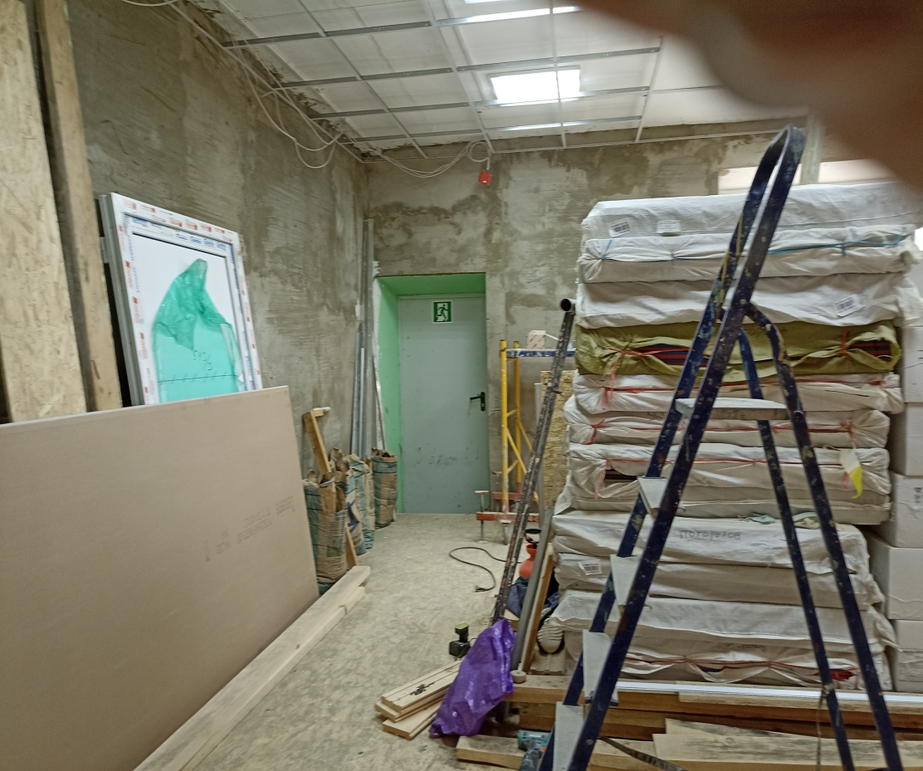

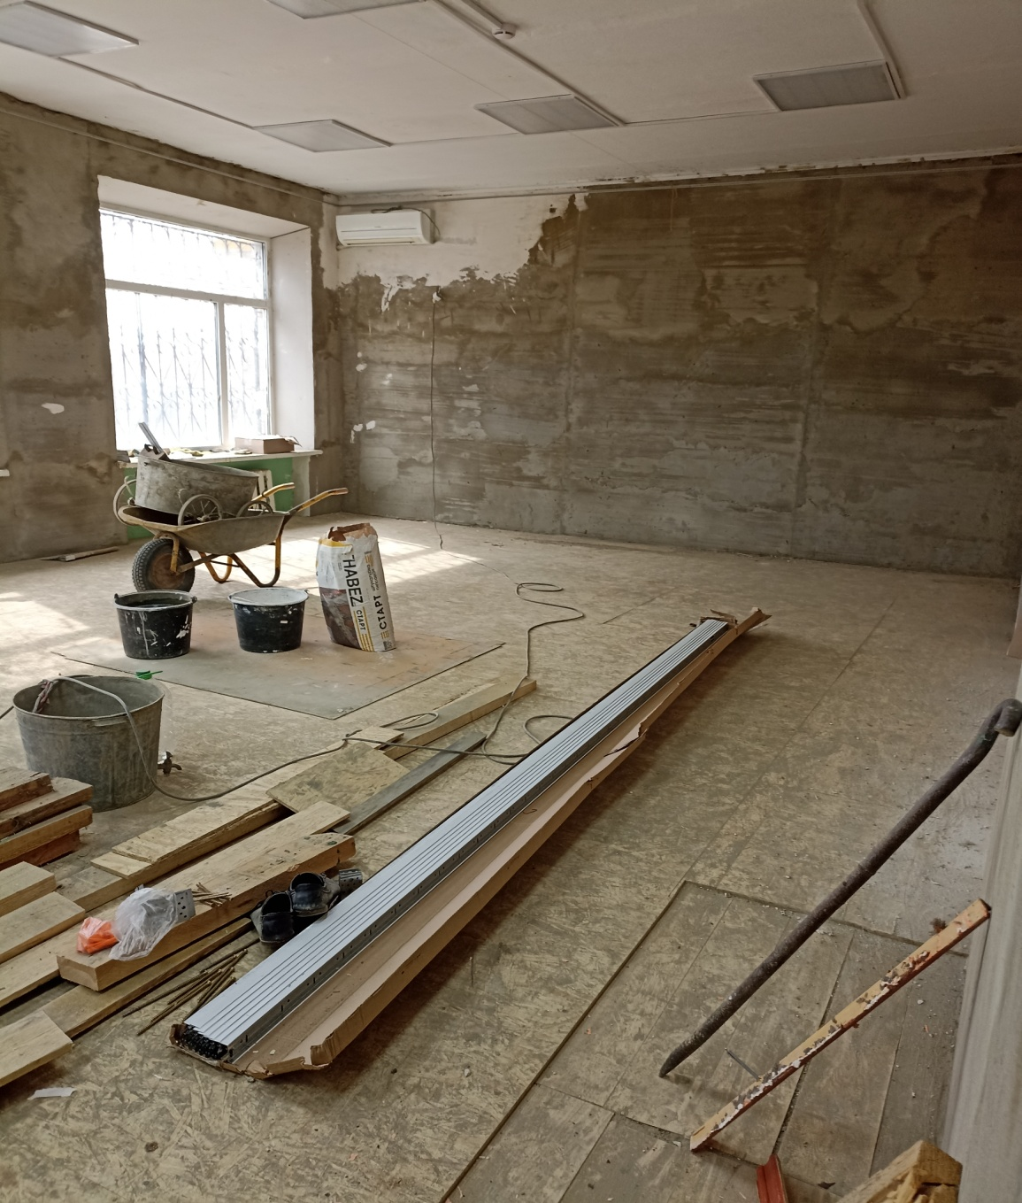

Заключен контракт на приобретение стационарного тепличного комплекса, в самое ближайшее время начнутся работы по ее монтажу и установке. Также заключен контракт на проведение ремонта фойе школы-интерната, начало работ запланировано на июнь 2022 года.

Хочется отметить, что реализация этого проекта, действующего в рамках национального проекта «Образование», значительно расширит возможности для предоставления качественного современного образования и воспитания для детей с ограниченными возможностями здоровья.

